Palabra de Vida: Marzo de 2024
Se recomiendan fechas, pero se pueden utilizar estos materiales en cualquier momento.
Este mes presentamos…
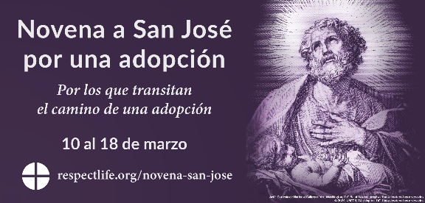
La Novena a San José por una adopción: 10 al 18 de marzo, 2024
Antes de la solemnidad de San José el 19 de marzo, únanse a nosotros para rezar la Novena a San José por una adopción. Invocando la intercesión del padre putativo de Jesús, rezaremos para que el Señor bendiga a todos los que andan por el camino de la adopción. Hay materiales adicionales disponibles.
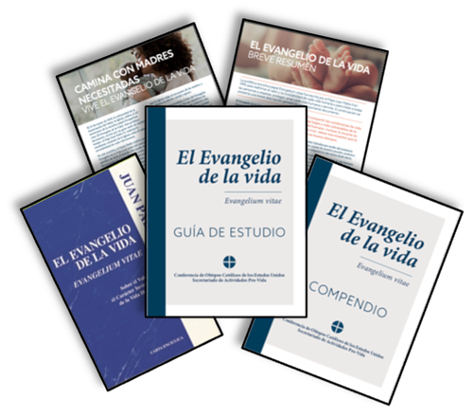
Aniversario de Evangelium vitae: 25 de marzo de 2024
El 25 de marzo marca el aniversario de la encíclica papal Evangelium vitae (El Evangelio de la Vida). Hay una variedad de recursos para ayudarlos a celebrar este aniversario en la parroquia, que incluyen El Evangelio de la vida: Compendio y Guía de estudio. Otros recursos que incluyen volantes para el boletín y gráficos están disponibles en inglés y español en respectlife.org/gospel-of-life.

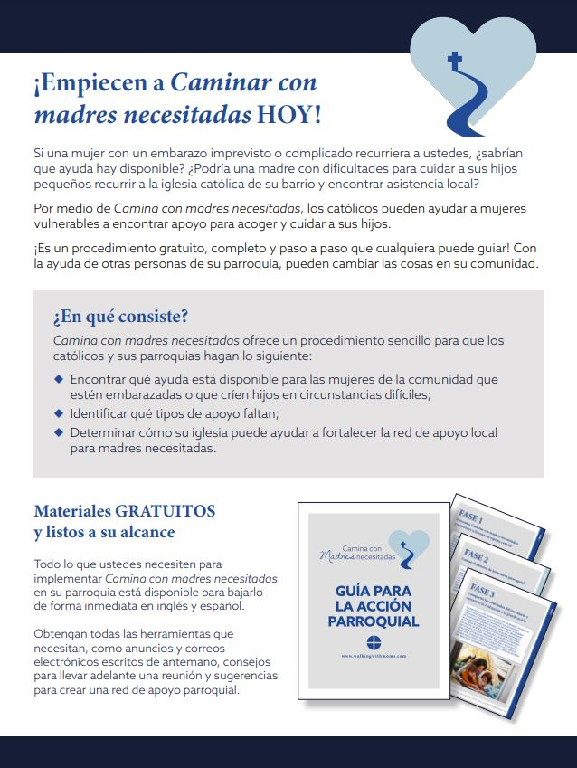
Camina con madres necesitadas
Las embarazadas y madres necesitadas con hijos están en nuestras parroquias y vecindarios. Todos en la comunidad parroquial deben saber a dónde referir a una mujer embarazada que lo necesite. Camina con madres necesitadas es un proceso para que las parroquias evalúen, amplíen y comuniquen mejor los recursos disponibles a las embarazadas y a las familias necesitadas. ¡Obtenga más información y comience hoy!
- Página digital*
- Testimonios (solo en inglés)
- Seminarios digitales (solo en inglés)
- Recursos parroquiales*
- Volantes para promoción*
- Boletines*

*Este sitio web está en inglés, pero muchos materiales también están disponibles en español.
Palabra de Vida: Marzo de 2024
Intercesiones por la Vida
3 de marzo  Por todas las madres que estén considerando abortar:  que el Señor cubra sus necesidades  y les dé la gracia y determinación  para elegir la vida para su hijo:  roguemos al Señor: | Tercer Domingo de Cuaresma
10 de marzo  Por los que están cerca del final de la vida:  para que se les conceda la gracia de perseverar en la fe  y pongan su confianza en Dios,  mientras se preparan para la eternidad con Cristo;  roguemos al Señor: | Cuarto Domingo de Cuaresma
17 de marzo  Que todos los que reciben el cuidado de hospicio:  para que el cuidado que reciben  sea respetuoso y proteja su vida;  roguemos al Señor: | Quinto Domingo de Cuaresma
24 de marzo  Que todas las madres que enfrentan embarazos difíciles,  sean acompañadas con cariño mientras se preparan  para encontrar a Cristo nuevamente  en el don de sus hijos;  roguemos al Señor: | Dominigo de Ramos en la Pasión  del Señor
31 de marzo  Que la gloria de la Resurrección  Inspire esperanza duradera en todos los que laboran  Para proteger la vida humana;  roguemos al Señor: | Domingo de Pascua en la Resurrección del Señor

Palabra de Vida: Marzo de 2024
Citas para boletines
En honor al aniversario de Evangelium vitae, las citas del boletín de este mes provienen de este documento histórico. Se proporciona material gráfico adicional para cada cita del boletín de este mes. Les rogamos que incluyan con cada cita el crédito a continuación:
San Juan Pablo II, Evangelium vitae. © 1995 Libreria Editrice Vaticana. Se utiliza con permiso.
3 de marzo  El Evangelio de la Vida "quiere ser pues una confirmación precisa y firme del valor de la vida humana y de su carácter inviolable, y, al mismo tiempo, una acuciante llamada a todos y a cada uno, en nombre de Dios: ¡respeta, defiende, ama y sirve a la vida, a toda vida humana! ¡Sólo siguiendo este camino encontrarás justicia, desarrollo, libertad verdadera, paz y felicidad!” (El Evangelio de la Vida 5). | 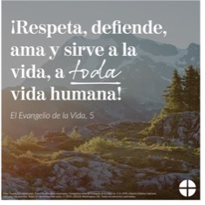  inglés | español
10 de marzo  “Estamos ante un enorme y dramático choque entre el bien y el mal, la muerte y la vida, la "cultura de la muerte" y la "cultura de la vida". Estamos no sólo "ante", sino necesariamente "en medio" de este conflicto: todos nos vemos implicados y obligados a participar, con la responsabilidad ineludible de elegir incondicionalmente en favor de la vida. (El Evangelio de la Vida 28). | 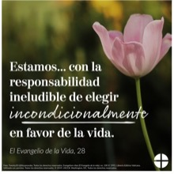  inglés | español
17 de marzo  “Celebrar el Evangelio de la vida significa celebrar el Dios de la vida, el Dios que da la vida… En cada niño que nace y en cada hombre que vive y que muere reconocemos la imagen de la gloria de Dios, gloria que celebramos en cada hombre, signo del Dios vivo, icono de Jesucristo” (El Evangelio de la Vida 84). | 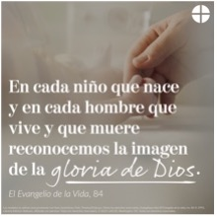  inglés | español
24 de marzo  “Está el heroísmo cotidiano, hecho de pequeños o grandes gestos de solidaridad que alimentan una auténtica cultura de la vida. ... A este heroísmo cotidiano pertenece el testimonio silencioso, pero a la vez fecundo y elocuente, de 'todas las madres valientes, que se dedican sin reservas a su familia, que sufren al dar a luz a sus hijos, y luego están dispuestas a soportar cualquier esfuerzo, a afrontar cualquier sacrificio, para transmitirles lo mejor de sí mismas'. ... Os damos las gracias, madres heroicas, por vuestro amor invencible. Os damos las gracias por la intrépida confianza en Dios y en su amor. Os damos las gracias por el sacrificio de vuestra vida” (El Evangelio de la Vida 86). | 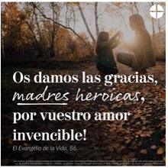  inglés | español
31 de marzo  Debemos preguntarnos, con gran lucidez y valentía, qué cultura de la vida se difunde hoy entre los cristianos, las familias, los grupos y las comunidades de nuestras Diócesis. Con la misma claridad y decisión, debemos determinar qué pasos hemos de dar para servir a la vida… (El Evangelio de la Vida 95) | 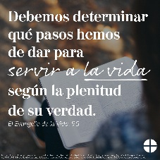  inglés | español

Palabra de Vida: Marzo de 2024

Arte para boletines
Pueden usar estas y otras imágenes para bajar de la galería de imágenes Respetemos la Vida en Internet siempre y cuando no se modifiquen de ningún modo, excepto en el tamaño. ¡Gracias!
Domingo, 3 de marzo de 2024
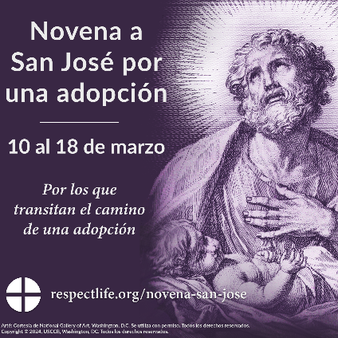
Bajar: inglés / español

Domingo, 17 de marzo de 2024
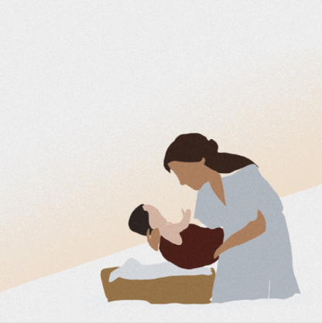
Bajar
Gráficos adicionales: Vet y bajar

Domingo, 24 de marzo de 2024
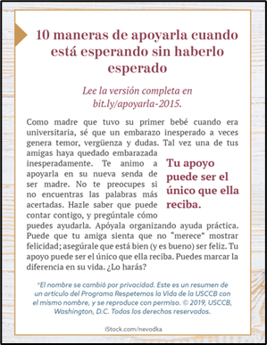
Caja para el boletín: inglés | español

